РЕФЕРАТ
на тему: «Великие люди Нижнего Тагила»

Выполнила: Паньшина Ольга
Класс: 8 «А»
Руководитель: Попова О.А.

Нижний Тагил
2013 год
Никита Демидович Антуфьев
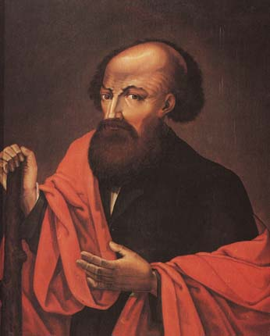

Никита Демидович Антуфьев, более известный как Никита Демидов (5 апреля 1656, Тула — 28 ноября 1725, Тула) — русский промышленник, основатель династии Демидовых. Никита Демидович происходил из мастеров-оружейников, владел в Туле оружейной фабрикой и «вододействующим» чугуноплавильным заводом. Его отец, Демид Григорьевич Антуфьев (или Антюфеев), происходил из государственных крестьян и приехал в Тулу из села Павшино, чтобы заняться в городе кузнечным ремеслом. В 1664, когда его сыну было восемь лет, Демид умер. Согласно другой версии, Никита Демидов — простой крестьянин, бежавший в тульскую оружейную слободу, спасаясь от рекрутского набора. По третьей, он бежал в Тулу из Москвы, где служил на Пушечном дворе. Но так или иначе, уже в 1690-е Никита Демидов весьма успешно торговал железом и был владельцем железоделательного завода, что уже тогда делало его положение совершенно исключительным, поскольку другие немногочисленные заводы того времени принадлежали сплошь иностранцам и членам правящей элиты. Никита Демидов встретился с царём Петром I, и эта встреча изменила его жизнь. Пётр сделал его поставщиком оружия для войска во время Северной войны. Так как поставляемые Никитой Демидовым ружья были значительно дешевле заграничных и одинакового с ними качества, то царь в 1701 г. приказал отмежевать в его собственность лежавшие около Тулы стрелецкие земли, а для добычи угля дать ему участок в Щегловской засеке. Также он выдал Демидову специальную грамоту, позволявшую расширить производство за счет покупки новой земли и крепостных для работы на заводах. Петр I, оценив предпринимательские способности Демидыча (так любил его называть царь), решил, что тот должен увеличить эффективность казенного производства. В 1702 году Демидову были отданы казенные Верхотурские железные заводы, устроенные на реке Невье на Урале еще при Алексее Михайловиче, с обязательством уплатить казне за устройство заводов железом в течение 5 лет и с правом покупать для заводов крепостных людей. В грамоте от того же года Никита Демидов наименован Демидовым вместо прежнего прозвища Антуфьев. С 1716 по 1725 год Демидов построил ещё пять предприятий — молотовые заводы Шуралинский (1716) и Быньговский (1718), перерабатывающие чугун Невьянского завода, а также Верхнетагильский (1720), Нижнелайский (1723) и Нижнетагильский заводы. С 1702 по 1706 г. на демидовских заводах было изготовлено 114 артиллерийских орудий, с 1702 по 1718 — 908,7 тысяч штук артиллерийских снарядов. При этом Демидов выставлял цену вдвое меньшую, чем другие поставщики. С 1718 года он стал единственным поставщиком железа, якорей и пушек для русского флота, в результате чего обрел в лице главы Адмиралтейства Фёдора Апраксина влиятельного покровителя. В 1709 году по указу Петра I Никита основал в городе Невьянск цифирную школу, ныне Нижнетагильский горно-металлургический колледж имени Е.А. и М.Е. Черепановых. В это время из двадцати двух металлургических заводов России Демидовым принадлежали восемь. По некоторым сведениям, годовой доход Никиты Демидова в это время составлял более 100 тысяч рублей.
17 ноября 1725 года Никита Демидов умер.

Аки́нфий Ники́тич Деми́дов
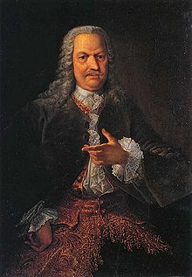
Аки́нфий Ники́тич Деми́дов (1678 — 5 августа 1745) — русский предприниматель из династии Демидовых, сын Никиты Демидова. Участвовал в строительстве и управлении уральскими заводами ещё при жизни отца. Он унаследовал от отца деловую хватку, был глубоким знатоком горнозаводского хозяйства, предприимчивым деятелем, умевшим ловко маневрировать среди придворных вельмож и добиваться для себя исключительных привилегий, в том числе чина действительного статского советника. Хотя он построил семнадцать железных и медеплавильных предприятий, главным делом для него был Нижнетагильский завод, оборудование которого соответствовало лучшим русским и западноевропейским образцам. Это предприятие существует и сегодня. В 1725 году здесь была пущена первая домна, в то время крупнейшая в мире. В целях повышения доходности предприятия и борьбы с мелкими промысловиками, Демидов предпринял небезуспешные действия по монополизации добычи руды. При Акинфии Никитиче хозяйство династии достигло зенита. О процветании его заводов можно судить по росту выплавки чугуна: если в 1766 году она составляла 392 тысячи пудов, то к концу столетия достигла 734 тысячи. В то время нижнетагильская группа заводов превысила по размерам производства все заводы, принадлежавшие Демидовым. Успехам способствовал новый подъём железоделательного производства в России второй половины этого столетия из-за повышенного экспорта металла в Англию. Только у Демидовых за полвека продукция чугуна выросла почти в пять раз. К концу жизни Акинфий Никитич имел 25 заводов, на которых было занято 23755 душ мужского пола. Акинфий Никитич — создатель первой в России эталонной коллекции руд и минералов. Её ядром являлся минеральный кабинет немецкого химика и металлурга Иоганна Фридрика Генкеля, купленный во Фрайберге и пополненный образцами уральских и сибирских руд. После смерти Акинфия Демидова коллекция поступила в Московский университет. 5 августа 1745 года Акинфий скончался в возрасте 67 лет. Погребен в Туле.

Артамонов Ефим Михеевич

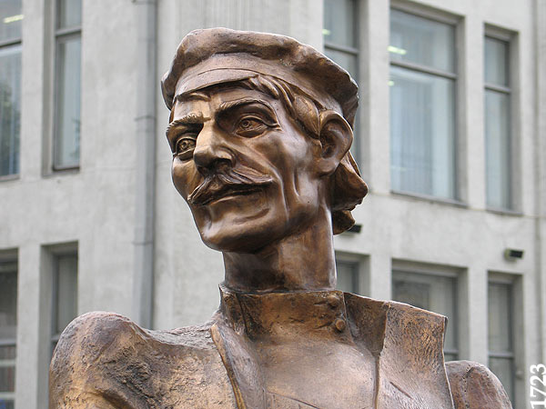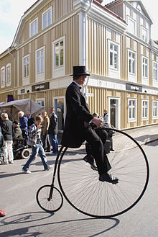
Артамонов Ефим Михеевич (1776—1841) — русский изобретатель, крепостной. Согласно легенде, изобретатель совершил успешный пробег на своём велосипеде из уральского села Верхотурье в Москву (около двух тысяч вёрст). Это был первый в мире велопробег. В это путешествие крепостного Артамонова послал его хозяин — владелец завода, который возжелал удивить царя Александра I «диковинным самокатом». За изобретение велосипеда Артамонову со всем его потомством была дарована свобода от крепостной зависимости.
Ефим помимо велосипеда изобрёл насос по откачке воды на баржах и „коляску-самоход“, прототип автомобиля, только с паровым двигателем, который, как известно, использовался для перевозки грузов на Нижнетагильских заводах. К лету 1802 г. в Нижнем Тагиле было наделано много самокатов. Рабочие собирались по примеру Ефима Артамонова поехать в столицу «людей добрых посмотреть да себя показать». Но демидовские приказчики решили иначе: за порчу хозяйского железа и побег от своего господина на специально сделанном самокате приказали «оные самокаты изничтожить, а Ефимку с товарищами кнутом бить». В 1815 г. Артамонов появился на родном Пожвинском заводе. Но разрозненные архивы Пожвинского завода не дают возможности установить, над чем в дальнейшем работал изобретатель. Известно лишь, что в 1840 г. он был отправлен на Суксунский завод Демидова для присмотра за постройкой железного парохода. В Суксуне 1841 г. Ефим Михеевич Артамонов скончался. Изобретение Артамонова было забыто. Над созданием самоката стали работать другие. Велосипед менялся, совершенствовался, но неизменным оставался артамоновский принцип его действия: два колеса, бегущие одно за другим от поочередного нажима на педали ногами сидящего верхом человека.

Ефи́м Алексе́евич и Миро́н Ефи́мович Черепа́новы

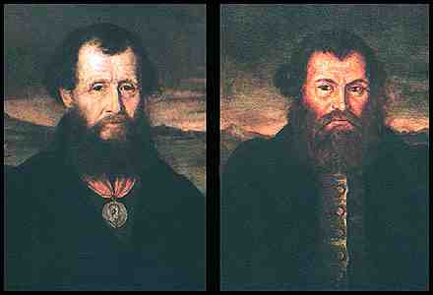

Ефи́м Алексе́евич (1774—1842) и Миро́н Ефи́мович (1803—1849) Черепа́новы, русские изобретатели и промышленные инженеры, отец и сын. Они были из крепостных Демидовых — знаменитой семьи владельцев заводов. С 1822 года вплоть до своей смерти Ефим был главным механиком всех заводов в Нижнем Тагиле. Сын Мирон был его учеником и в 1819 году был назначен его заместителем и, в конечном счёте, заменил отца после его смерти. Черепановы значительно улучшили механизмы, использовавшиеся в металлургии, добыче золота, железа и меди, а также лесопилки и мукомольные мельницы. Однако наиболее интересным аспектом работы Черепановых являются паровые машины, которые они упорно пытались внедрить в промышленное производство. Начиная с 1820 года, Черепановы построили около 20 паровых машин мощностью от 2 до 60 л.с. В 1833 году Мирон Черепанов был командирован в Англию, где изучал устройство железных дорог. По возвращении, в 1833—1834 гг., они создали первый в России паровоз, а затем в 1835 году — второй, более мощный. Они также построили чугунные железные дороги от одной из своих фабрик на медный рудник. За строительство железной дороги длиной 854 м Мирон Черепанов получил вольную (Ефим получил её несколько раньше, также за строительство паровых машин). Несмотря на успешное выполнение проекта и их локомотивы, изобретение Черепановых не нашло поддержки за пределами завода, и впоследствии их паровые локомотивы были заменены конной тягой. Не следует считать, что построенные Черепановыми паровые машины не нашли применения из-за косности администрации заводов. Дело было совершенно в другом. Как ни удивительно — в экологии. Единственным источником энергии в тех краях была древесина. Вырубка лесов дошла до немыслимых пределов. Лес приходилось возить на огромные по тем временам расстояния. Использовать паровые машины в таких условиях было просто нереально. Нужно было время, чтобы одновременно сложилась целая структура: угольные карьеры, железные дороги к ним, угольные паровые машины (паровозы) для транспортировки угля к угольным паровым машинам — двигателям заводов. При этом, первым, кто сумел сделать катящуюся по рельсам паровую повозку, стал талантливый английский инженер Ричард Тревитик в 1804 году, Черепановы же сделали свой паровоз первыми в Российской империи в 1834 году. Этот паровоз был построен на Выйском заводе (Нижнетагильские заводы), при его создании учитывался опыт англичан. В августе того же года паровоз совершил первые поездки, в ходе которых возил поезд весом более 200 пудов (3,3 т) со скоростью до 16 км/ч. В следующем году Черепановыми был создан второй, более мощный, паровоз. Но вскоре, в основном из-за давления подрядчиков конского извоза, испытательные поездки были прекращены. Однако уже 6 ноября следующего 1836 года поезд с паровозной тягой прошёл по первой российской общественной железной дороге — Царскосельской. 8 февраля 1837 года в отчётах впервые появляется слово «паровоз», а 30 октября паровоз «Проворный», проведя пассажирский поезд, официально открыл движение по дороге.

Худояровы

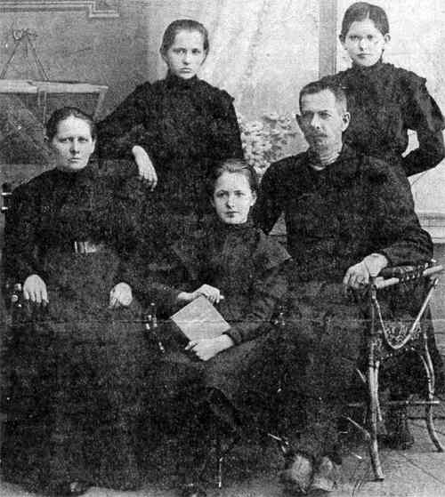

Худояровы - династия нижне-тагильских крепостных мастеров, иконописцев, живописцев. Возможно, переселены в Нижний Тагил из Московской, Нижегородской или Вятской губерниях. По вере Худояровы - беспоповцы поморского толка. Представители этой династии с 18 века создали неповторимый уральский колорит. Лишь некоторые из них: Андрей Степанович - (1722-1804), заводской крестьянин, основатель лакового промысла в семье. Федор Андреевич (1740-1828) и Вавила Федорович (? - 1794) - ведущие мастера лакового дела в Нижнем Тагиле XVIII в.; выполняли заказные работы для Демидовых; владели цветочной, пейзажной росписью; составители "тагильского, белого, сильного" лака, отличавшегося прочностью и чистотой; лак использовали по меди, железу, дереву; из работ сохранился только красно-медный столик-шкатулка (1785). Павел Федорович (1802-1860-е), ремесленник, иконописец; писал иконы для Выйско-Николаевской и Веденской церквей Нижнего Тагила; одним из первых ур. худ. обратился к теме заводского труда. ("Листобойный цех", 1830-е). Исаак Федорович (1807-1870-е) - автор подносов и шкатулок с сюжетной и цветочной росписью и монументального полотна "Гулянье на Лисьей горе" (1840-е). Степан Федорович (1810-1865) В 1828 - начале. 30-х изучал живопись в Италии под руководством. К.П.Брюллова; в 1845 ИАХ присвоила ему звание свободного художника; с 1848 по 1850 изучал технику мозаики в Риме. В 1851-1860 работал в мозаичной мастерской ИАХ в Петербурге, затем на императорском стекольном заводе; принимал участие в изготовлении мозаичных икон для главного иконостаса в Исаакиевском соборе; создал портрет Ивана Сусанина (1830-е). Василий Павлович (1831-1891). В 1859 поступил в ИАХ. В 1863 был допущен к конкурсу на 2-ю Золотую медаль по программе "Меркурий, усыпляющий Аргуса"; в 70-80-е занимался религиозной живописью, писал по частным заказам; наиболее известные работы "Медный рудник" (1849), "Спас нерукотворный", "Рыболов" (1864), портрет В.П.Сукачева. Вонифатий Исаакович (1831 - 02.05.1870). Учился рисованию в Выйском заводском уч-ще. В 1861 поступил в ИАХ, в 1866 отчислен по состоянию здоровья со званием свободного художника. С 1869 преподавал в Олонецком училище. Известно две работы "Женская головка" (1850-е) и "Автопортрет" (1861). На основе коллекции нижнетагильских подносов Худояровых создан музей подносного промысла. Побывав здесь, видишь, какой не простой пусть прошёл уральский промысел.
